Муниципальное бюджетное общеобразовательное учреждение
«Среднепостольская СОШ» Завьяловского района УР

Конкурс: Всероссийский юниорский конкурс «Подрост»
(«За сохранение природы и бережное отношение к лесным богатствам»)
Номинация: Лесоводство и лесоведение

Исследовательская работа

Изучение санитарного состояния зрелого древостоя
в подразделении Постольского лесничества

Автор: Николаев Данил,
ученик 7 класса
Руководитель: Кабанова Валентина
Даниловна, педагог
дополнительного образования

Средний Постол,2019
Содержание
Введение стр.
Глава 1. Обзор литературы 4
1.1. Лес - целостная природная система 4
1.2. Биологические особенности елового леса 6
1.3.Санитарное состояние лесов и пути его улучшения 7
1.4. Рубки ухода 8 Глава II. Характеристика исследуемой территории 9
Глава III.Методика исследуемой территории 10
Глава IV. Результаты исследований 12
Заключение, выводы, рекомендации 16
Список литературы 17
Приложение 18

Введение
С самого раннего детства лес входит в жизнь человека как таинственный волшебник и надёжный друг.
Лес с незапамятных времён служит людям. Он лечит и кормит, дает разнообразное универсальное сырьё, отвечает на самые разные людские нужды. Практически без древесины не может обходиться ни одна отрасль народного хозяйства[1с.5].
В наши дни особенно остро стоит проблема сохранения хвойных лесов, об этом много говорят и пишут. В последнее время в разных районах страны возникла актуальная проблема, связанная с усыханием еловых древостоев.
Защита еловых лесов от болезней и вредителей требует существенных затрат. К систематическим проводимым мероприятиям относятся рубки ухода, в том числе и санитарно - выборочные. Вместе с тем ключевой особенностью санитарной безопасности в лесах является охрана лесов от захламления, загрязнения и иного негативного антропогенного воздействия.
Актуальность данного исследования заключается в том, что каждый образованный человек, проживающий на территории Удмуртской Республики, должен приобщиться к духовно-нравственным ценностям своего народа. Лес всегда связывается с понятием Родина. Не менее интересным и актуальным в настоящее время является вопрос об охране лесных насаждений. Поэтому нам захотелось узнать причину сокращения численности елей в данной местности и приложить свои усилия для его сохранения.
Практическая значимость работы: собранный материал будет
представлять большую ценность при изучении истории родного края. Их
можно будет использовать на уроках биологии, экологии, краеведения, при проведении праздника «День леса». Ознакомиться с методикой и результатами исследования на занятиях дополнительного образования. Цель: изучение видового состава и санитарного состояния зрелого древостоя в подразделении Постольского лесничества.
Объект: лес подразделения Постольского лесничества.
Предмет: видовой состав и санитарное состояние древесины зрелого
древостоя.
Гипотеза: мы предполагаем, что древесина зрелого древостоя подвержена патологическим изменениям, что снижает производство деловой древесины.
Задачи:
- выяснить видовой состав насаждений древостоя;
-определить санитарное состояние древесины зрелого древостоя.
Методы:
-изучение, анализ и обобщение средств массовой информации;
-наблюдение, сравнение, анализ;
-количественный учёт, описание, математические расчеты.

Глава 1. Обзор литературы
1.1.Лес - целостная природная система
Для выполнения поставленной цели мы познакомились с работами Боброва Е.Г., Чертовского В.Г., Кобелькова М.Е. и др.
Из сайта электронных ресурсов узнали, что в нашей стране леса
занимают огромную площадь, которая тянется широкой полосой с западной
границы до Дальнего Востока и с севера на юг. Вся эта территория носит
название лесная зона. На этой огромной территории отмечаются
разнообразные климатические условия, под влиянием которых формируется
видовой состав лесов. В зависимости от ботанического состава
растительности, леса подразделяются на три основных типа: хвойные,
смешанные и лиственные. Каждый из этих типов леса представлен большим
разнообразием ассоциаций, отличающихся ботаническим составом
древесной и травянистой растительности.
В настоящее время все большее количество древесины требуется для
химической промышленности, в частности для производства синтетических
материалов. Значение леса велико также и для сохранения других природных
ресурсов. Накопляющийся на протяжении зимы снег в лесах тает весной
медленней, чем на открытых местах. Талые воды постепенно пропитывают
почву, что способствует задержке в ней влаги и обогащению грунтовых вод.
Это ослабляет поверхностный сток талых вод и весенние паводки в реках;
зато, на протяжении всего лета водные источники питаются грунтовыми
водами равномерно. С другой стороны, лес, испаряя много влаги, предотвращает заболачивание почв в условиях слабого стока или малопроницаемого для влаги грунта. Таким образом, роль леса не увлажняющая и не осушающая, а влагорегулирующая. Леса сдерживают движение песков, укрепляют склоны, противодействуя размывам. Они являются основным местом обитания пушных зверей, дичи и ряда птиц, способствующих борьбе с вредителями, местом сбора плодов, ягод, грибов и ряда лекарственных растений.
Лес является своеобразной «фабрикой» кислорода, без которого жизнь на земле невозможна. Одновременно лес исполняет роль очистителя воздуха. Наконец, леса имеют большое значение как место отдыха и оздоровления, особенно в окрестностях больших городов[12.I].
Автор Н.Ф. Винокурова в своей книге пишет, что лес — это природный комплекс, в который входят, как основная его часть, древесные растения, растущие близко друг от друга.
В каждом лесу растут определенные виды деревьев, кустарников, трав.
Закономерное сочетание растений в лесу составляет лесной фиоценоз, или
растительное сообщество данного леса (елового, соснового, дубравы, березовой рощи и т. п.).
Большое значение в жизни леса имеют видовой состав, возраст
основной лесообразующей породы, высота деревьев, сомкнутость крон.
Растения, живущие совместно в лесном фитоценозе, несхожи между собой не только во внешнем облике и строении, но и в требованиях к среде обитания, и это последнее способствует их совместной жизни.
Длительное существование леса на территории зависит от возобновления древесных пород. При естественном возобновлении на смену
старшему поколению деревьев под пологом леса из семян или от пней
(«пневая поросль») вырастают молодые деревца. В густом лесу такой
подрост часто выглядит угнетенным (например, подрост ели в еловом лесу),
но стоит погибнуть дереву верхнего яруса, как его место занимает новое,
выросшее на освободившемся пространстве из числа деревьев подроста. С
течением времени это приводит к смене пород в лесу, в результате чего один
тип леса сменяется другим (например, смена березового леса еловым).
Среди еловых лесов могут быть выделены: ельники - зеленомошники (сфагновыми мхами) - самые сухие с брусникой, более влажные с кислицей. В еще более влажных условиях развиваются ельники - долгомошники (с мхом кукушкиным льном), после чего следует переход к безлесному сфагновому болоту; на несколько заболоченных, но богатых почвах логов и речных террас встречаются болотно-травяные ельники с осоками.
Вторичным лесам, развитым на месте хвойных, свойственно присутствие березы. В таких лесах мхи сменяются травяным покровом, с
преобладанием полевицы обыкновенной, пахучим колоском, мятликом луговым, зеленчуком, снытью и рядом видов лугового разнотравья[3. с 5-9].
В сайте электронных ресурсов пишут, что в лесу легко убедиться, как влияет место произрастания дерева на его форму и внешний вид. В загущенном древостое ствол дерева имеет стройную форму. Нижняя часть его обычно лишена ветвей, которые сосредоточены вверху в виде не очень мощной кроны. Дерево же, растущее отдельно на открытой поляне, где
много света и, следовательно, нет затенения, имеет совершенно иную форму. Оно более низкорослое, ствол его снизу доверху покрыт длинными ветвями, образующими могучую крону.
В лесу можно хорошо проследить борьбу растений за площадь. Деревья разного возраста обладают различной жизнеспособностью. Молодые деревья находятся под прямым воздействием более взрослых экземпляров, растут медленнее и постепенно отмирают. Происходит естественный процесс борьбы за существование[12.1].
1.2. Биологические особенности елового леса
Из книги В.Г. Чертовского узнали, что еловые леса - это вечнозелёные темнохвойные леса с преобладанием ели в древесном ярусе. Произрастают в холодном и умеренном поясах Северного полушария. В России распространены от западной до восточной границ. Их общая площадь около 78 млн. га, запасы древесины около 11 млн. м (четвёртое место после лиственничных, сосновых и берёзовых лесов).
Еловые леса чувствительны к засухе, подвержены ветровалу, из - за поверхностной корневой системы. Ели страдают не только от верховых, но и низовых пожаров. Вследствие повреждения огнём тонкой коры у стволов не переносят застойного увлажнения почвы. В старых (перестойных) древостоях ель нередко повреждается гнилью и подвергается бурелому. Поэтому в старых еловых лесах значительные запасы мёртвой древесины в виде валежа и сухостоя (до 50- 60% запаса живой древесины). Гибель старых деревьев создаёт окна и прогалины разных размеров, которые занимают лиственные породы и ель. Это разнообразит экологические условия внутри еловых лесов, способствует равномерному возобновлению древостоя и формированию устойчивого растительного сообщества.
Еловые леса - важная сырьевая база многих отраслей промышленности и сельского хозяйства России. Они дают более 30% объёма заготовок древесины, большая часть которой используется в целлюлозно- бумажной промышленности. Из неё вырабатывают пиломатериалы, древесный уголь, этиловый спирт, уксусную кислоту и др. В еловых лесах средней производительности с 1 га можно получить 160- 170 м деловой древесины, 50- 60 м технологической щепы (из вершинок, ветвей и корней), 14- 16 т древесной зелени (хвойные лапки) и 18- 20 т еловой коры. Еловые леса богаты грибами, ягодами, лекарственными растениями [11].
Автор В.Г Бобров описывает, что ель, род хвойных вечнозелёных деревьев семейства сосновых (Pinaceae). Как правило, ель высокая (до 60- 90 м), стройное дерево, с густой, часто узкой, конусовидной и колоновидной кронами.
Хвоя жёсткая, колючая, четырёхгранная или почти плоская (теневая хвоя), на возвышающихся в виде короткого черешка листовых подушечках. Держится на дереве 5-7 лет и более. Шишки появляются с 10- 15 лет в разреженном древостое и с 25 - 30 лет - в сомкнутом: женские (красные или зелёные) формируются на концах побегов в верхней части кроны поздней весной или рано летом, мужские (мелкие, желтоватые, часто их называют колосками) – в средней части кроны. После опыления женские шишки растут, достигают к осени длиной 10 -16 см и диаметром 3-4 см, приобретают коричневую окраску и свисают на концах ветвей. Семена в них созревают в год цветения в октябре - ноябре, но начинают высыпаться в конце зимы, после чего весной шишки интенсивно опадают.
До 10-15 лет ель растёт медленно (десятилетнее дерево не поднимается выше 1,5 м), а затем рост её ускоряется. Живёт до 250-300 лет. Ель очень теневынослива, в связи с чем очищение от сучьев у неё идёт медленно. Ель морозоустойчива, но на открытых местах тронувшиеся в рост побеги молодых растений могут поражаться весной поздними заморозками. Корневая система, как правило, поверхностная, благодаря чему ель мирится с избыточным увлажнением почв. Хорошо растёт на дренированных свежих суглинистых (часто в месте с дубом, липой, грабом) и супесчаных почвах, где формирует второй ярус в сосновых насаждениях. Древесина белая, с чётко различимыми годичными кольцами, лёгкая, хорошо колется, сравнительно мягкая, с высокими резонансными свойствами; легко поддаётся гниению. Возраст рубки древостоев ели чаще 80- 120 лет [1].
1.3.Санитарное состояние лесов и пути его улучшения
М.Е. Кобельков утверждает, что санитарное состояние лесов определяется процессами, связанными с их гибелью или образованием повышенного текущего отпада под воздействием различных факторов. За последние 20 лет в Российской федерации за год усыхает в среднем около 300 тыс. га лесных насаждений. Динамика гибели лесов имеет определённую цикличность, связанную с цикличностью влияния на леса комплекса отрицательных факторов.
Поддержание удовлетворительного санитарного состояния лесов России может быть обеспечено только при условии выполнения всего комплекса лесохозяйственных мероприятий, в том числе и санитарных рубок. Санитарно - оздоровительные мероприятия зачастую являются единственным средством, позволяющим снизить инфекционный фон насаждениях и уменьшить ущерб в результате гибели лесов. При этом их экологическая и экономическая эффективность напрямую зависит от своевременности и полноты выявления патологических процессов, приводящих к ослаблению лесов. Для этого нужна постоянно действующая система патологического мониторинга, функционирование которой может быть обеспечено только при государственном регулировании.
В настоящее время санитарно - оздоровительные мероприятия проводятся лесничествами МПР России и лесопользователями за счёт собственных средств, на основании материалов лесоустройства и по итогам лесопатологических обследований .
Выявление очагов вредителей и болезней леса, а также контроль за их динамикой должны проводиться максимально широким использованием апробированных и эффективных (в том числе простейших и доступных) методов, современных технических средств, оптимизированных способов оценки состояния насаждений, анализа жизнеспособности и динамики популяции вредных насекомых, распространения болезней.
В лесном хозяйстве применяются три метода оценки древостоев: по количеству деревьев (число стволов на 1 га с определением среднего диаметра деревьев), по сумме площадей сечения деревьев на высоте 1,3 м и по запасу древесины.
В новом лесном законодательстве чётко определить обязанности собственников лесного фонда и арендаторов по обеспечению и проведению санитарно - оздоровительных мероприятий:
- переработать санитарные правила и правила отпуска леса на корню;
- увеличить объёмы санитарно - оздоровительных мероприятий путём совершенствования практики пересмотра планов рубок главного пользования на основе новой нормативной базы;
- сократить сроки принятия решений о назначении, о проведении санитарно - оздоровительных мероприятий через аукционы.
Для реализации указанных направлений необходимо дальнейшее развитие специализированных лесозащитных структур, способных обеспечить своевременное выявление повреждённых лесов, прогноз их
развития и подготовку экономически и экологически обоснованных решений по подтверждению их удовлетворительного санитарного состояния [5].
1.4 Рубки ухода
С.В.Митрофанов пишет, что рубки ухода являются важным лесохозяйственным мероприятием, направленным на формирование высокопродуктивных, долговечных, устойчивых к внешним воздействиям и способных непрерывно и эффективно выполнять свои защитные функции насаждений [8].
Н.А.Луганский считает, что уход за выращиваемым лесом прочно вошёл в практику лесного хозяйства. Для назначения в лесном объекте рубок ухода установлены такие показатели, как состав, возраст, полнота и наличный опад. При этом считается, что уже после проведения мероприятия улучшаются состав, качество древесного запаса и санитарное состояние древостоя, уменьшается фаутность.
К рубкам ухода относится только санитарная выборочная рубка, проводимая в древостоях до достижения ими возраста спелости. Эта рубка, наряду с оздоровлением насаждений обеспечивает повышение их устойчивости и качество древостоев. Санитарно - выборочная рубка назначается в тех насаждениях, где в ней есть потребность, но рубки ухода не предусматривают в текущем или следующем году. Этой рубке подлежат деревья суховершинные, сухостойные и ветровальные, снеголомные с механическими и биологическими повреждениями до степени отмирания (например, в результате проведения предыдущих приёмов рубок ухода и санитарных рубок), изогнутые снегом и ожеледью, заселённые вторичными вредителями (короедами, усачами, златками), пораженные грибными болезнями (серянкой, сосновой и корневой губками, раковыми заболеваниями) [6].
И.С. Мелехов призывает, что при проведении санитарных рубок важен временной фактор. Требуется быстрое вмешательство в подвергающихся опасности насаждения. С другой стороны, необходимо учитывать биологию насекомых - вредителей, фазы их развития, другие факторы и проводить рубку в наиболее выгодные, уточненные сроки. Отсутствие такого подхода может привести к обратным результатам, например, способствовать массовому размножению вредителей с вытекающими отсюда последствиями [7].
Таким образом, из литературных и интернет ресурсов мы узнали, что ель растение теневыносливое, растет медленно до 15 лет. Корневая система поверхностная, чувствительна к засухе. Ель дает большой запас древесины. Древесина - источник сырья целлюлозно-бумажной промышленности, из неё вырабатывают пиломатериалы, этиловый спирт, уксусную кислоту. Из хвои получают лекарственные растения, кормовые добавки для скота. Для улучшения санитарной обстановки насаждение ели обыкновенной проводят санитарные рубки; удаляют в первую очередь сухостой, бурелом, ветровал. Рубку проводят в малоснежный период, используют колёсные трактора для сокращения повреждения корней деревьев, трелёвку производят сортиментами.
Глава II. Характеристика исследуемой территории
Деревня Постол относится к Завьяловскому району и находятся в 35
километрах от города Ижевска.
Из книги «Завьяловский район: природа, климат, экономика» узнали, что наш район имеет выгодное географическое положение, поскольку его территория расположена в юго - восточной части Удмуртии, вокруг её столицы города Ижевска, на стыке двух ландшафтных природных зонах южной тайги и смешанных хвойно – широколиственных лесов.
Характер рельефа - холмистая равнина. Почва подзолистая, дерново-подзолистая, торфяно - болотистая. Постол ниже уровня моря на 120 метров, зима холодная, бывают ранние осенние, а весной - поздние заморозки. На правом берегу реки Постолка близко находятся подземные воды.
Населённый пункт расположен в умеренно- континентальном поясе с продолжительной холодной зимой и коротким летом, с хорошо
выраженными переходными сезонами. Среднегодовая температура воздуха
составляет +2,5°С. Максимум температуры в последние десять лет
наблюдался в конце июня и составил + 36º С. Минимальная температура -
45,9°С в январе была в начале семидесятых годов. Лето относительно
Короткое лето (с конца мая до третьей декады августа), сменяется прохладной осенью постепенным падением температур к началу ноября.
По территории проходит магистраль Ижевск-Ува, дорога
республиканского значения с твёрдым покрытием[4с.З-5].
Леса окружают деревни Постол и Средний Постол со всех сторон
горизонта. И эти деревни являются границей между Подшиваловским и
Постольским лесничествами. С юго-восточной стороны деревни Постол
расположилось Подшиваловское лесничество, а с северо-западной стороны -
подразделение Постольского лесничества[4].
Подразделение Постольского лесничества располагается по левой стороне от дороги до села Постол. Границы лесничества с запада проходят по границам Увинского района, с севера - по границам МО «Люкское», с юго-востока - с Подшиваловским лесничеством.
Из газетной статьи узнали, что в1932 году был создан Постольский
леспромхоз, который осуществлял заготовку и вывозку древесины. В годы Великой Отечественной войны мужчины ушли на фронт. Заготовка и вывоз леса легла на плечи женщин и подростков. Лес использовался для шпал при строительстве железной дороги Балезино-Игра-Глазов [10].
Глава III.Методика исследуемой территории
Нами были заложены 2 пробные площадки размерами по 200 квадратных метров, расстояние между пробными площадками 100 м. На карте рис.1 (Приложение 1) видим, что расположены они на расстоянии 620 метров на запад от деревни Постол, вдоль береговой линии речки Суроншур. Рядом расположен садоводческий участок «Фестивальный».
Для оценки санитарного состояния еловых насаждений на пробных
площадках, при расчете на каждое учитываемое дерево, определялись высота, диаметр ствола деревьев, возраст определялся с допустимой погрешностью до 5%. Учитывались также внешние признаки ослабленного состояния дерева и скрытых пороков древесины.
Под сомкнутостью крон понимается доля площади поверхности земли,
занятая проекциями крон. Можно также характеризовать сомкнутость, как ту
часть неба, которая закрыта кронами - иными словами оценивать
соотношение между открытым небом и кронами. Сомкнутость крон
принято выражать в долях единицы - от 0,1 до 1, т.е. отсутствие крон
принимается за ноль, а полное смыкание крон - за 1. При этом просветы
между ветвями в расчет не принимаются, “кроной” считается пространство,
очерченное мысленно по крайним ветвям (периметру) кроны. Для того, чтобы найти диаметр ствола, измеряли длину окружности ствола метровой лентой. Для этого у деревьев измеряли обхват ствола на высоте 1,3 м., а затем среднее значение использовали для определения диаметра по формуле D = L/ р, где D - диаметр, L - длина окружности, а р - постоянное число “Пи”приблизительно 3,14 (в полевых условиях длина окружности просто делится на три).
Самый простой способ определения возраста дерева. Воспользовались для этого формулой В=1,6 х Д + 44, где В – возраст дерева, лет; Д – его диаметр на высоте 1,3 м от земли (на высоте груди среднего человека) в см; 44 - коэффициент. Надо помнить, что этот способ определения – очень приблизительный, ошибка может составить от 5 до 15% в сторону увеличения возраста. При этом для дерева диаметром 20-44 см эта ошибка составляет около 5%, свыше 44 лет – от 6 до 10%: чем старше дерево, тем чаще оно попадает в неблагоприятные условия и тем сильнее будут колебания ширины годичного кольца.
Растения определяли по атласу - определителю высших растений
В.С.Новикова [9].
Для определения коэффициента санитарного состояния деревьев
определили виды деревьев и их количество на данных площадках и сделали
соответствующие записи в рабочую таблицу (Приложение 7). Затем,
пользуясь данными таблицы 5 определили баллы состояния отдельных
деревьев каждого вида.
Чтобы составить структурную формулу древостоя, пользовались
методическими рекомендациями В.Л. Даниловой, методиста АОУ ДО УР
«РЭБЦ». В.Л. Данилова утверждает в методических рекомендациях, что при
описании древостоя при оценке роли каждой древесной породы в лесном
фитоценозе определяют состав древостоя. Под составом древостоя принято
понимать степень участия каждой породы и древостое данного фитоценоза.
Состав древостоя определяется методом относительного учёт, т.е., когда
оценивается соотношение между численностью разных пород.
Она выражается в виде формулы по 10 балльной шкале. Общее число стволов на пробной площади принимают 10 единиц (что существует 100%), участие каждой породы в смешанных насаждениях оценивается в долях от 10. Древесные породы обозначаются в формуле первыми буквами своего наименования (Е - ель, С- сосна, Лп- липа, Oл- ольха и т,д.).
Коэффициенты, стоящие перед названием древесных пород показывают
относительное участие их в древостое [3]. Материалы полученных данных представлены в таблице 1.
Произвели фотосъемки и представили их в приложениях 5-7, рис.6-14.

Глава IV. Результаты исследований
Исследуемый лес естественного происхождения расположен в западной стороне от дороги в село Постол (рис.5 Приложение1). Здесь растут
культуры хвойных насаждений — ель обыкновенная (Picea sylvestria) , сосна обыкновенная (Piuns sylvestria), пихта сибирская (Abies sibirica). Преобладающими видами на исследуемой территории являются еловые насаждения, занимающие небольшие участки, сформированы из липы сердечной (Tilia cordata) , берёзы повислой (betula pendula), осины (Populus tremula). На территории леса почва покрыта на 20-40% мёртвым покровом, который представлен листьями, шишками, сухими ветками, валёжником. Имеются следы человеческой деятельности - вырубленные деревья, валежник. Большую часть леса составляют деревья I яруса. Полученные результаты представили в таблице 1.
Таблица 1
Характеристика древостоя на пробных площадках.
№ проб  ных площа  док | Древостой структурная формула | Поро да | Средний возраст | Диаметр  средний в см. | Высота средняя в м | Тип леса
№ 1 | 8Е1Б1П+Лп++Ос | Ель  Пихта  Липа  Берёза  Осина | 76  66  74  71  65 | 20  14  19  17  13 | 26  23  31  25  23 | Ельник кисличник
№ 1 | Подрост : 10Е- 15 лет, высоте 1,5 м.
№ 2 | 8Е1Б+Лп+Ос+П | Ель  Пихта  Берёза  Осина Липа | 76  66  79  52  63 | 20  14  22  5  12 | 26  24  30  23  24 | Ельник кисличник
№ 2 | Подрост: 6Е3П+ С+ Р+Б+Ос 20 лет, высота 1,6 -2м
Первая пробная площадка 200 квадратных метров. Тип леса - ельник кисличник. Данные таблицы 1 показывают, что средний возраст ели-76, пихты- 68, липы в древостое 74 лет, березы - 71, осины – 65. Подлесок состоит из жимолости лесной (Lonicera xiosteru), бересклета бородавчатого (Euonymus verrucosus). Надпочвенный покров представлен снытью обыкновенной (sorbus aucuparia), кислицей обыкновенной (Oxalis acetosella), крапивой двудомной (Urtica dinica) , копыпнем европейским (Asarum europaeum ), щитовником мужским (Dryopteris filixmas).
Подрост средний, состоит из елей, пихты 1,5 метров, возраст 15лет с примесью рябин, сосен, можжевельника. Количественный состав зрелого древостоя представлен 25 насаждениями. Рельеф ровный, с небольшим уклоном к береговой линии реки Суроншур. Структурная формула древостоя представлена в виде диаграммы рис. 2.

Рис.2. Структурная формула древостоя на 1 пробной площадке.
Данные диаграммы показывают, что структурная формула древостоя на l пробной площадке 8Е1Б1П+Лп+Ос с незначительной примесью липы, осины. Сомкнутость крон, визуально в среднем составляет 0.45.
Результаты исследования санитарного состояния древостоя на первой пробной площадке представлены в таблице 2 (Приложение 2) и фотографии (Приложение 5-6, рис.6-14). Распространение разных видов пороков и болезней древостоя представлены в виде диаграммы (рис. 3).

Рис.3.Санитарное состояние древесины на I пробной площадке.
Из данных диаграммы рис.3 видим, что 52% исследуемых древесных пород здоровые. К ним относятся все особи пихты, осины, а ели, из 19 особей - здоровые только 12. Наиболее большой процент пороков составляет 12% смолотечение, по 8%- кривизна и приподнятость корневых лапок ели. На первой площадке распространена пестрая ямчато - волокнистая (ситовая) гниль от гриба Heterobasidion annosum (корневая губка), на долю которой приходится 4%, которая считается самым вредоносным заболеванием леса. Кислые почвы, массовые посещения леса людьми (рядом садоогороды) помогают распространению корневой губки. Из других пороков встретили: содрана береста , кривизна, сухостой, пасынок, прорость открытая составили по 4%. Всего выявлено 8 пороков на первой площадке. Коэффициент состояния зрелого древостоя ели обыкновенной составил К=1,6 ослабленный (так как из 19 особей ели здоровыми оказались только 10 особей). Коэффициент состояния зрелого древостоя берёзы К=1,5 здоровый; липы К=1,3 здоровый; пихты и осины по К=1 здоровый.
В целом коэффициент состояния древостоя на 1 пробной площадке К1=1,3 здоровый.
Вторая пробная площадка находится через 100 метров. Тип леса
ельник кисличник. Данные таблицы 1 показывают, что возраст ели-76лет, пихты-66 лет, липы в древостое в среднем составляет 63 года, берёзы - 79 лет, осины -52. Подлесок состоит из липы сердечной, бересклета бородавчатого, рябины обыкновенной, вяза шершавого (Ulmus laevis), лещины обыкновенной (Coryius avellana). В надпочвенном покрове растет звездчатка ланцетовидная ( Stellaria media), медуница лекарственная (Pulmonaria obscura), кислица обыкновенная, крапива двудомная, копытень европейский. Подрост представлен елями, пихтой, сосной в возрасте 20 лет и высотой 2 метра с примесью липами, берёзами, рябиной, осиной. Структурная формула представлена в виде диаграммы рис.4.

Рис.4. Структурная формула древостоя на 2пробной площадке
Данные диаграммы показывают, что структурная формула древостоя 2 пробной площадки 8Е1Б+Л+Ос+П с незначительной примесью липы, пихты, осины . Сомкнутость крон, визуально в среднем составляет 0.35.
Результаты исследования санитарного состояния древостоя на второй пробной площадке размещены в таблице 3 (Приложение 3) и фотографии (Приложение 5-6, рис.6-14). Распространение разных видов пороков и болезней древостоя представлены в виде диаграммы (рис. 5).

Рис. 5. Санитарное состояние на 2 пробной площадке

Из данных диаграммы рис. 5 видим, что 56% исследуемых древесных пород здоровые. К ним относятся все особи пихты, осины, 1 береза, а ели, из 19 особей - здоровы только 9. 12% составляет смолотечение елей. Из других пороков встретили: кривизну - 8%, сухостой, пасынок , трещина, морозная трещина, однобокая крона, кап, прорость открытая, составили по 4%. Всего выявлено 8 пороков на второй площадке.
Коэффициент состояния зрелого древостоя на 2 пробной площадке представлены в виде диаграммы (рис 2). Древостоя ели обыкновенной К=1,8 ослабленный. Коэффициент состояния древостоя березы К=1,6 ослабленный, липы К=1 здоровый, осины и пихты по К=1 здоровый. В целом коэффициент состояния древостоя на 2 пробной площадке К2= 1,3 здоровый.
На обеих пробных площадках К=1,3 здоровый (так как(К1+К2): 2).
Кривизна и прорость открытая, трещины, кап в деловой части ствола
затрудняют использование кругляка лесоматериалов по назначению,
уменьшают полезный выход пиломатериалов. Засмолок на ранах вызван
повреждениями коры, а также является следствием заболевания.
Таким образом, часто встречается, смолотечение, кривизна.
Из беседы с Хохряковым Иваном Валерьевичем мы узнали, что
работники леса проводят огромную лесоохранную работу, их беспокоят
экологические проблемы родного леса. Только за прошлый год проведены
санитарные рубки на площади 25 гектар. Причиной засыхания елевых
насаждений послужили заморозки в зимний период в течение двух лет 2009-
2010 г. Корневая система елей поверхностная, поэтому они замерзли.
Ослабленные ели являются благоприятной средой для массового
размножения и развития вредителей леса и болезней деревьев.
Мы благодарим мастера леса Ивана Валерьевича за помощь в определении пороков и болезней древостоя.

Заключение. Выводы. Рекомендации
Без древесины не может обходиться ни одна отрасль народного хозяйства. Древесина - источник сырья многих отраслей промышленности, из неё вырабатывают пиломатериалы. Поддержание удовлетворительного санитарного состояния лесов России может быть обеспечено только при условии выполнения всего комплекса лесохозяйственных мероприятий, в том числе и санитарных рубок. При этом их экологическая и экономическая эффективность напрямую зависит от своевременности и полноты выявления патологических процессов, приводящих к ослаблению лесов.
1. Преобладающими видами древесных насаждений на рассматриваемых территориях являются 38 особей ели обыкновенной, с примесью пихты, осины, березы и липы.
II.1. Морфологическое состояние еловых насаждений на пробных площадках Постольского лесничества удовлетворительное.
2. На исследуемых территориях выявили 14 патологических процессов древесины такие как : корневая губка, трещина, смолотечение, засмолок, кривизна, морозная трещина, пасынок, однобокая крона приподнятость корневых лап, кап, прорость открытая, и закрытая, однобокая крона, содрана береста, сухостой.
Приобретенные знания помогли нам лучше понять проблемы окружающей среды и будем бережнее относиться к лесному богатству.
Наши рекомендации
Для улучшения санитарной обстановки в подразделении Постольского
лесничества, предлагаем следующие рекомендации для специалистов:
1.Своевременно проводить санитарные рубки;
2.Удалять в первую очередь сухостой, бурелом, ветровал;
3.Рубку сухостоя проводить в малоснежный период;
4. Для вывоза отходов и сухостоя использовать только колесные
трактора с целью сокращения повреждений корней деревьев в лесу.
В процессе выполнения нашей работы мы подтвердили гипотезу о том,
что действительно древесина зрелого древостоя подвержена отклонениям от
норм.

Список литературы
1. Бобров Е.Г. Лесообразующие хвойные. - Ленинград: Наука: Ленинградское отделение, 2003 -188 с.
2.Винокурова Н.Ф. Лес и человек.: учеб. пособие. / Н.Ф. Винокурова, Г.С.Камерилова, В.В. Николина, В.И. Сиротин.- Москва: Дрофа, 2007.-128с.
3. Данилова В.Л. Организация исследовательской работы по лесоводству:
метод. рекомендации.- Ижевск: АОУДОУР «Республиканский
эколого-биологический центр», 2016.
4.3авьяловский район: природа, история, экономика /под ред. Н.Г.
Ильминских.- Ижевск: Полиграфический комбинат, 2000.- 480с.: ил.
5.Кобельков М.Е. Оценка качества древесины в насаждении. - Ленинград: ЛТА, 2003. - 76с.
6.Луганский Н.А. Леса Северного Урала. – Свердловск: издательство Свердловского ун-та.-2007. - 98с.
7.Мелехов И.С. Лесоведение.- Москва: Лесная промышленность, 2002. - 408с.
8. Митрофанов С.В. Лесопатологическое состояние еловых лесов на территории европейской части России // Лесное хозяйство.-2007.-29с.
9. Новиков В.С., Губанов И.А. «Атлас — определитель высших растений». -
Москва: Просвещение, 1985.
10. Пислегин В.Г. Постолу -105 лет // Пригородные вести.-2017. - N 54.–28.07
11.Чертовский В.Г. Жизнь леса.- Москва: Просвещение, 1978.
12.Интернет ресурсы:
1. http ://ecologylib.гu/bооks/itем/foo/soo/zooooo4/stoo3.shtml

Приложение 1

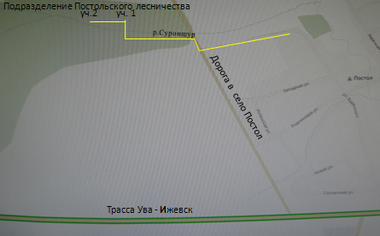
Рис.1 Карта-схема исследуемых участков в подразделении Постольского лесничества
Приложение 4
Таблица 4
Учет санитарного состояния зрелого древостоя на двух исследуемых площадях Постольского лесничества.

№ | Учет пороков и болезней | 1 пробная площадка |  | 2 пробная площадка
№ | Учет пороков и болезней | кол-во | % | кол-во | %
1 | Трещина | - | - | 1 | 3
2 | Морозная трещина | 1 | 3
3 | Прорость закрытая |  |  | - | -
4 | Прорость открытая | 1 | 3 | 1 | 3
5 | Пасынок |  |  | 1 | 3
6 | Приподнятость корневых лапок | 2 | 6 | - | -
7 | Корневая губка | 1 | 3 | - | -
8 | Смолотечение | 4 | 12 | 3 | 9
9 | Сухобокость | 1 | 3 | 1 | 3
10 | Однобокая крона | 1 | 3 | 1 | 3
11 | Сухостой | 1 | 3 | 1 | 3
12 | Кривизна | 2 | 6 | 2 | 6
13 | Кап | - | - | 1 | 3
14 | Содрана береста | 1 | 3

Приложение 3
Таблица 3
Санитарное состояние насаждений зрелого древостоя на второй пробной площадке
№ | Названия пород | Пороки и болезни | L(дл. окружнсм | D диаме  см | В  возраст м | К
1 | Ель обыкновенная |  | 60 | 20 | 76 | 1
2 | Ель обыкновенная | Однобокая крона | 63 | 21 | 78 | 2
3 | Ель обыкновенная | пасынок | 29 | 10 | 60 | 2
4 | Ель обыкновенная |  | 71 | 24 | 82 | 1
5 | Ель обыкновенная |  | 75 | 25 | 84 | 1
6 | Ель обыкновенная | Кривизна, смолотечение | 72 | 24 | 82 | 2
7 | Ель обыкновенная | Трещина морозная | 79 | 26 | 86 | 2
8 | Ель обыкновенная |  | 72 | 24 | 82 | 1
9 | Ель обыкновенная |  | 71 | 24 | 82 | 1
10 | Ель обыкновенная | Однобокая крона | 33 | 17 | 62 | 2
11 | Ель обыкновенная |  | 54 | 18 | 73 | 1
12 | Ель обыкновенная |  | 29 | 10 | 60 | 1
13 | Ель обыкновенная | Смолотечение сильное | 84 | 28 | 89 | 3
14 | Ель обыкновенная |  | 35 | 12 | 63 | 1
15 | Ель обыкновенная | Прорость открытая | 58 | 19 | 74 | 3
16 | Ель обыкновенная | Смолотечение | 70 | 23 | 87 | 2
17 | Ель обыкновенная |  | 28 | 9 | 58 | 1
18 | Ель обыкновенная | Сухостой, без вершины | 90 | 30 | 91 | 5
19 | Ель обыкновенная |  | 67 | 22 | 79 | 2
20 | Пихта сибирская |  | 43 | 14 | 66 | 1
21 | Липа мелколистная |  | 37 | 12 | 63 | 1
22 | Берёза | кап | 65 | 22 | 79 | 2
23 | Берёза |  | 56 | 19 | 74 | 1
24 | Береза | Кривизна | 76 | 25 | 84 | 2
25 | Осина |  | 15 | 5 | 52 | 1
Ели К=1,8 60 20 76
Пихта К=1 43 14 66
Осина К=1 15 5 52
Береза К=1,6 66 22 79
Липа К=1 37 12 63

Приложение 2 Таблица 2
Санитарное состояние насаждений зрелого древостоя на первой пробной площадке
№ | Названия пород | Пороки и болезни | Lдл.окр  см | D  см | Возраст  метр | К
1 | Ель обыкновенная |  | 30 | 10 | 60 | 1
2 | Ель обыкновенная |  | 38 | 13 | 69 | 2
3 | Ель обыкновенная | Приподнятость лапок, корневая губка | 85 | 28 | 89 | 4
4 | Ель обыкновенная |  | 56 | 19 | 74 | 1
5 | Ель обыкновенная |  | 53 | 18 | 72 | 1
6 | Ель обыкновенная | Кривизна, смолотечение | 78 | 24 | 86 | 2
7 | Ель обыкновенная | Трещина морозная | 73 | 24 | 82 | 2
8 | Ель обыкновенная |  | 39 | 13 | 65 | 1
9 | Ель обыкновенная |  | 71 | 24 | 82 | 1
10 | Ель обыкновенная | Однобокая крона | 45 | 15 | 68 | 2
11 | Ель обыкновенная | Приподнятость лапок, | 90 | 28 | 92 | 2
12 | Ель обыкновенная |  | 79 | 26 | 86 | 1
13 | Ель обыкновенная | Смолотечение сильное | 93 | 31 | 94 | 3
14 | Ель обыкновенная |  | 20 | 7 | 55 | 1
15 | Ель обыкновенная | Прорость открытая | 66 | 22 | 79 | 3
16 | Ель обыкновенная | Смолотечение | 65 | 22 | 79 | 2
17 | Ель обыкновенная |  | 28 | 9 | 58 | 1
18 | Ель обыкновенная | Сухостой, без вершины | 105 | 35 | 100 | 5
19 | Ель обыкновенная |  | 56 | 19 | 74 | 3
20 | Пихта сибирская |  | 37 | 12 | 63 | 1
21 | Липа мелколистная | Кривизна | 58 | 19 | 74 | 2
22 | Пихта сибирская |  | 45 | 15 | 68 | 1
23 | Берёза |  | 28 | 10 | 60 | 1
24 | Берёза | Содрана береста | 69 | 23 | 81 | 2
25 | Осина |  | 40 | 13 | 65 | 1
Средние данные: ели К=1,6 61 20 76
Липа К=1,3 58 19 74
Пихты,осины К=1 Береза К=1,5 49 17 71
Приложение 5
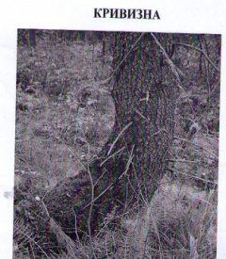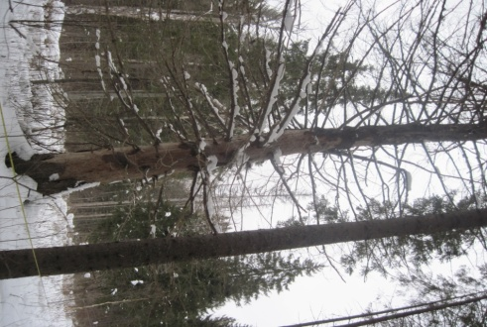
Рис.6. Кривизна Рис.7 Содрана береста Рис.8. Сухостой
Приложенеие 6
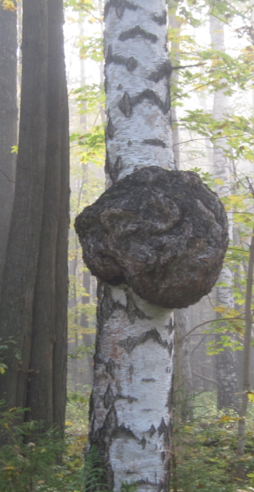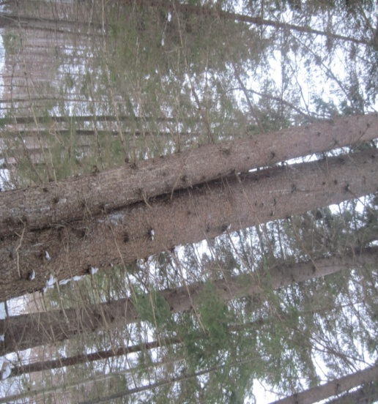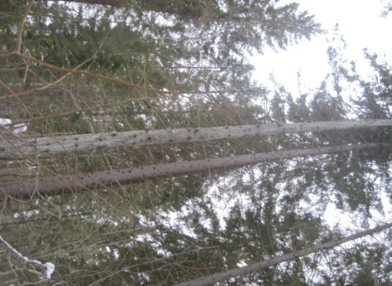
Рис. 9. Кап Рис.10 Пасынок Рис.12. Однобокая крона

Приложение7
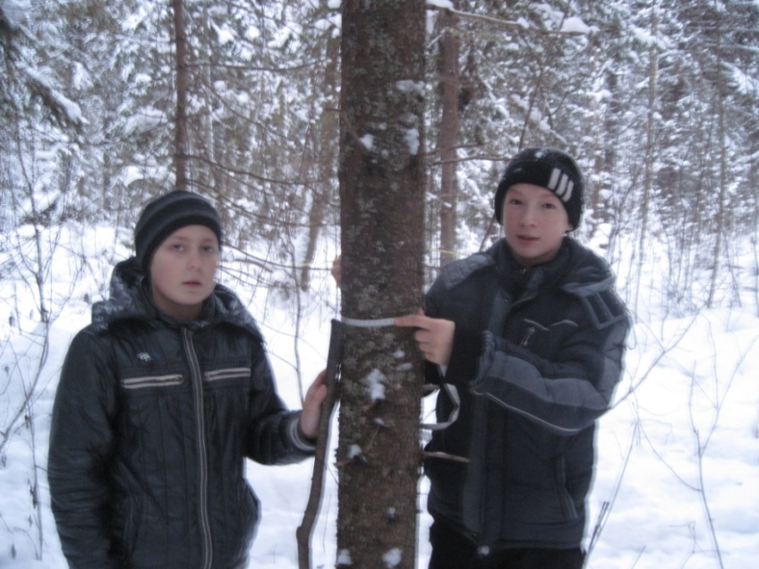
Рис.13. Измерение окружности ствола.
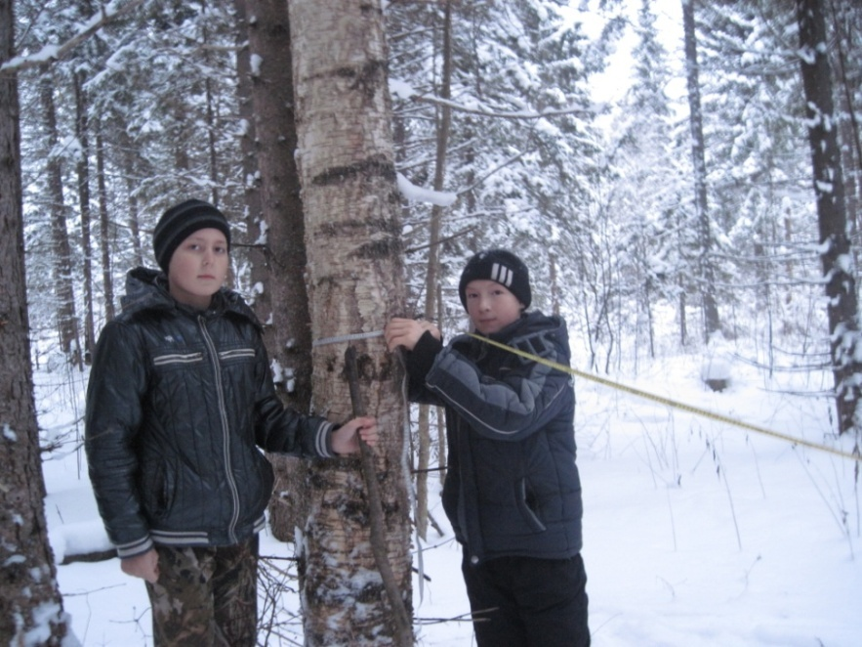
Рис.14. Закладка пробной площадки

